Encuesta de padres ID&R
Título I, Parte C Encuesta
Información del padre / tutor
Nombre:

Dirección:

Número de teléfono:

Nombre y edad de los niños

¿Se mudó usted o un miembro de su familia en los últimos 36 meses para realizar o solicitar trabajo relacionado con la agricultura o la pesca, incluidas las lecherías, los viveros, el procesamiento de carne o verduras, los patios de alimentación o el trabajo de campo?
Si______ No______
¿Se han mudado sus hijos con o para unirse al trabajador de arriba en los últimos 36 meses?
Si______ No______
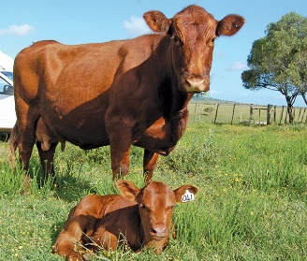
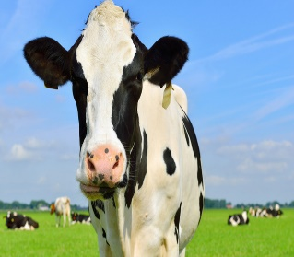
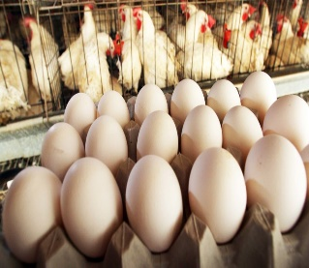
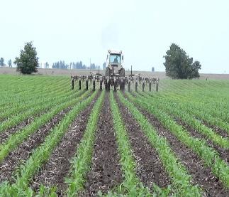
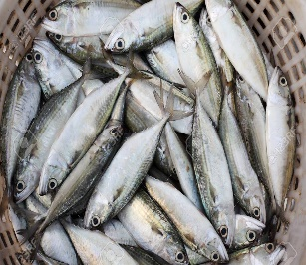
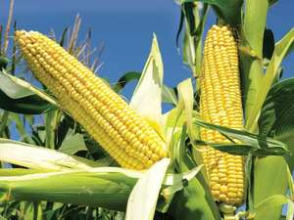
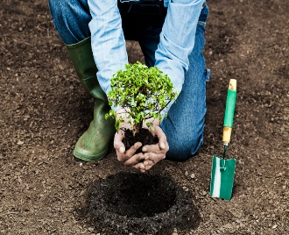
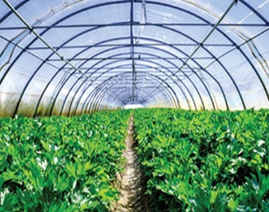
Alimentar el ganado, procesamiento, embalaje
Lechería

Huevos

Cultivo, preparación de suelo

Pescar

Cosecha (Verduras Y Frutas)
Árboles- plantación, corte

Invernadero, Vivero, Sod

